OS FRUTOS CARNUDOS QUE COMES

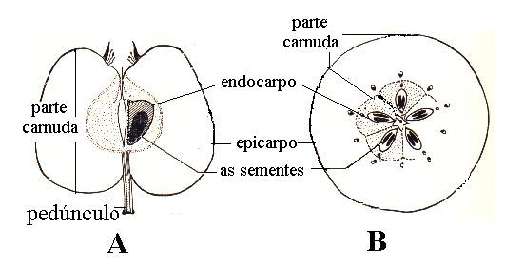

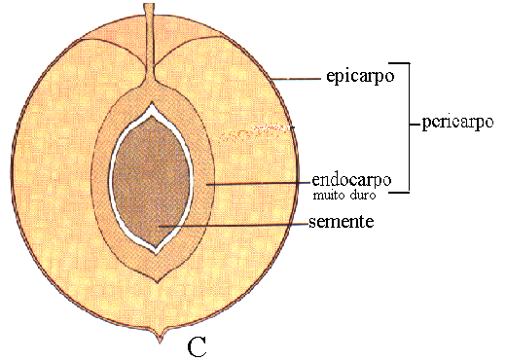

Ficha de trabalho

Para poderes responder à pergunta “O que está guardado dentro dos frutos?” precisas de pedir à tua mãe 2 frutos maduros - uma maçã e um pêssego, ou uma maçã e uma ameixa, ou mesmo uma maçã e uma cereja.

Material necessário:
Uma maçã e um pêssego
Papel de filtro ou 2 guardanapos de papel
X-acto
2 pratinhos de fruta (que podes pedir emprestados na cantina)
Régua, lápis e marcador
Folha de registo das observações

Trabalho a realizar

1º.- Cobre os 2 pratos com papel de filtro.
2º. - Põe a maçã num dos pratos e o pêssego no outro
3º - Corta a maçã ao meio e separa as duas partes.
4º. - Observa o que tem dentro.
Nota (para fazeres uma boa observação deves comparar a tua maçã com a que está desenhada nesta ficha)
5º.- Corta o pêssego ao meio e separa as duas partes.
6º.- Observa o que tem dentro.
Nota (para fazeres uma boa observação deves comparar o teu pêssego com o que está desenhado nesta ficha)
7º. - Pega nas duas partes da maçã e vê como ficou o papel de filtro ( seco ou molhado?).
8º.- Pega nas duas partes do pêssego e vê como ficou o papel de filtro ( seco ou molhado?.

ALGUNS FRUTOS CARNUDOS USADOS NA ALIMENTAÇÃO

Usa esta folha de registo para anotares os resultados das tuas observações.

FRUTO | Pele (epicarpo) |  | Parte carnuda |  | Caroço (endocarpo) |  | Semente
FRUTO | Fina e macia | Grossa e lisa | Mais sumo | Menos  sumo | Muito  duro | Pouco  duro | Poucas | Muitas
Maçã
Pêssego

Conclusão das observações

Responde às perguntas:
!º- Tiveste a mesma facilidade para cortar os dois frutos? Porquê?
2º- Os dois papeis de filtro ficaram molhados? Porquê?
3º- Qual dos frutos usarias para fazer depressa um copo de sumo?

Escreve.

Nomes de frutos iguais à maçã.
Nomes de frutos iguais ao pêssego.

